全国计算机等级考试二级笔试样卷Access数据库程序设计
一、选择题（每小题2分，共70分）
下列各题A）、B）、C）、D）四个选项中，只有一个选项是正确的，请将正确选项涂写在答题卡相应位置上，答在试卷上不得分。
（1）下列选项中不符合良好程序设计风格的是
A） 源程序要文档化 B） 数据说明的次序要规范化
C） 避免滥用goto语句 D） 模块设计要保证高耦合、高内聚
（2）从工程管理角度，软件设计一般分为两步完成，它们是
A） 概要设计与详细设计 B） 数据设计与接口设计
C） 软件结构设计与数据设计 D）过程设计与数据设计
（3）下列选项中不属于软件生命周期开发阶段任务的是
A）软件测试 B）概要设计 C）软件维护 D）详细设计
（4）在数据库系统中，用户所见的数据模式为
A） 概念模式 B） 外模式 C）内模式 D）物理模式
（5）数据库设计的四个阶段是：需求分析、概念设计、逻辑设计和
A） 编码设计 B）测试阶段 C）运行阶段 D）物理设计
（6）设有如三个关系表
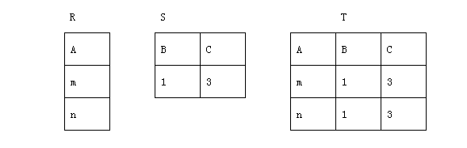
下列操作中正确的是
A）T＝R∩S B）T＝R∪S
C）T＝R×S D）T＝R/S
（7）下列叙述中正确的是
A）一个算法的空间复杂度大，则其时间复杂度也必定大
B）一个算法的空间复杂度大，则其时间复杂度必定小
C）一个算法的时间复杂度大，则其空间复杂度必定小
D）上述三种说法都不对
（8）在长度为64的有序线性表中进行顺序查找，最坏情况下需要比较的次数为
A）63 B）64 C）6 D）7
（9）数据库技术的根本目标是要解决数据的
A）存储问题 B）共享问题 C）安全问题 D）保护问题
（10）对下列二叉树
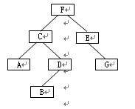
进行中序遍历的结果是
A）ACBDFEG B）ACBDFGE C）ABDCGEF D）FCADBEG
（11）下列实体的联系中，属于多对多联系的是
A）学生与课程 B）学校与校长
C）住院的病人与病床 D）职工与工资
（12）在关系运算中，投影运算的含义是
A）在基本表中选择满足条件的记录组成一个新的关系
B）在基本表中选择需要的字段（属性）组成一个新的关系
C）在基本表中选择满足条件的记录和属性组成一个新的关系
D）上述说法均是正确的
（13）SQL的含义是
A）结构化查询语言 B）数据定义语言
C）数据库查询语言 D）数据库操纵与控制语言
（14）以下关于Access表的叙述中，正确的是
A）表一般包含一到两个主题的信息
B）表的数据表视图只用于显示数据
C）表设计视图的主要工作是设计表的结构
D）在表的数据表视图中，不能修改字段名称
（15）在SQL的SELECT语句中，用于实现选择运算的是
A）FOR B）WHILE C）IF D）WHERE
（16）以下关于空值的叙述中，错误的是
A）空值表示字段还没有确定值 B）Access使用NULL来表示空值
C）空值等同于空字符串 D）空值不等于数值0
（17）使用表设计器定义表中字段时，不是必须设置的内容是
A）字段名称 B）数据类型 C）说明 D）字段属性
（18）如果想在已建立的“tSalary”表的数据表视图中直接显示出姓“李”的记录，应使用Access提供的
A）筛选功能 B）排序功能 C）查询功能 D）报表功能
（19）下面显示的是查询设计视图的“设计网格”部分：
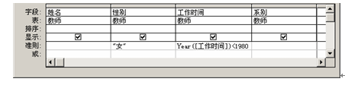
从所显示的内容中可以判断出该查询要查找的是
A）性别为“女”并且1980年以前参加工作的记录
B）性别为“女”并且1980年以后参加工作的记录
C）性别为“女”或者1980年以前参加工作的记录
D）性别为“女”或者1980年以后参加工作的记录
（20）若要查询某字段的值为“JSJ”的记录，在查询设计视图对应字段的准则中，错误的表达式是
A）JSJ B）"JSJ" C）"*JSJ*" D）Like "JSJ"
（21）已经建立了包含“姓名”、“性别”、“系别”、“职称”等字段的“tEmployee”表。若以此表为数据源创建查询，计算各系不同性别的总人数和各类职称人数，并显示如下图所示的结果。
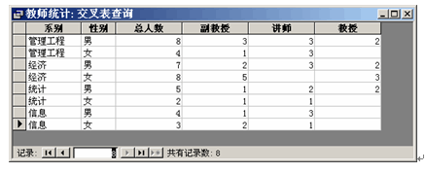
正确的设计是
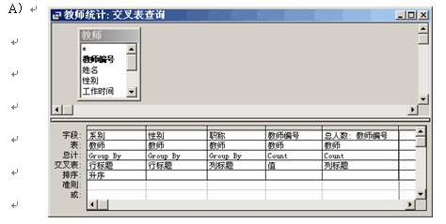
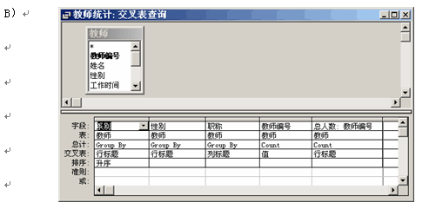
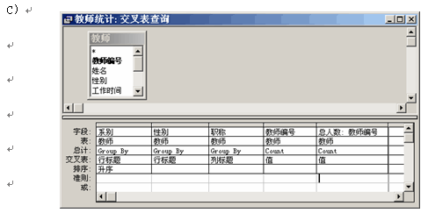
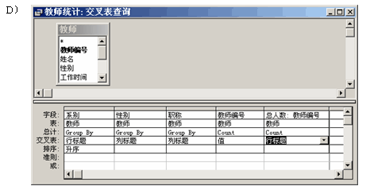
（22）若要在报表每一页底部都输出信息，需要设置的是
A）页面页脚 B）报表页脚 C）页面页眉 D）报表页眉
（23）Access数据库中，用于输入或编辑字段数据的交互控件是
A）文本框 B）标签 C）复选框 D）组合框
（24）一个关系数据库的表中有多条记录，记录之间的相互关系是
A）前后顺序不能任意颠倒，一定要按照输入的顺序排列
B）前后顺序可以任意颠倒，不影响库中的数据关系
C）前后顺序可以任意颠倒，但排列顺序不同，统计处理结果可能不同
D）前后顺序不能任意颠倒，一定要按照关键字段值的顺序排列
（25）在已建雇员表中有“工作日期”字段，下图所示的是以此表为数据源创建的“雇员基本信息”窗体。
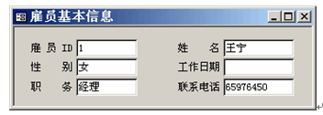
假设当前雇员的工作日期为“1998-08-17”，若在窗体“工作日期”标签右侧文本框控件的“控件来源”属性中输入表达式：=Str ( Month ( [工作日期]) ) +"月"，则在该文本框控件内显示的结果是
Str ( Month ( Date () ) ) +"月" B）"08"+"月"
C）08月 D）8月
（26）在宏的调试中，可配合使用设计器上的工具按纽
A）“调试” B）“条件” C）“单步” D）“运行”
（27）以下是宏m的操作序列设计：
条件 操作序列 操作参数
MsgBox 消息为“AA”
[tt]>1 MsgBox 消息为“BB”
… MsgBox 消息为“CC”
现设置宏m为窗体“fTest”上名为“bTest”命令按钮的单击事件属性，打开窗体“fTest”运行后，在窗体上名为“tt”的文本框内输入数字1，然后单击命令按钮bTest，则
A）屏幕会先后弹出三个消息框，分别显示消息“AA”、“BB”、“CC”
B）屏幕会弹出一个消息框，显示消息“AA”
C）屏幕会先后弹出两个消息框，分别显示消息“AA”和“BB”
D）屏幕会先后弹出两个消息框，分别显示消息“AA”和“CC”
（28）在窗体中添加了一个文本框和一个命令按钮（名称分别为tText和bCommand），并编写了相应的事件过程。运行此窗体后，在文本框中输入一个字符，则命令按钮上的标题变为“计算机等级考试”。以下能实现上述操作的事件过程是
A） Private Sub bCommand_Click( )
Caption = "计算机等级考试"
End Sub
B） Private Sub tText_Click( )
bCommand.Caption = "计算机等级考试"
End Sub
C） Private Sub bCommand_Change( )
Caption = "计算机等级考试"
End Sub
D） Private Sub tText_Change( )
bCommand.Caption = "计算机等级考试"
End Sub
（29）Sub 过程与 Function 过程最根本的区别是
A）Sub过程的过程名不能返回值，而Function过程能通过过程名返回值
B）Sub 过程可以使用Call语句或直接使用过程名调用，而Function过程不可以
C）两种过程参数的传递方式不同
D）Function过程可以有参数，Sub过程不可以
（30）在窗体中添加一个命令按钮（名称为Command1），然后编写如下代码：
Private Sub Command1_Click( )
a=0 : b=5 : c=6
MsgBox a=b+c
End Sub
窗体打开运行后，如果单击命令按钮，则消息框的输出结果为
A）l1 B）a=11 C）0 D）False
（31） 在窗体中添加一个名称为Command1的命令按钮，然后编写如下事件代码：
Private Sub Command1_Click( )
Dim a(10,10)
For m=2 To 4
For n=4 To 5
a(m,n)=m*n
Next n
Next m
MsgBox a(2,5)+a(3,4)+a(4,5)
End Sub
窗体打开运行后，单击命令按钮，则消息框的输出结果是
A）22 B）32 C）42 D）52
（32）在窗体上添加一个命令按钮（名为Command1）和一个文本框（名为Text1），并在命令按钮中编写如下事件代码：
Private Sub Command1_Click( )
m=2.17
n=Len(Str$(m)+Space(5))
Me!Text1 =n
End Sub
打开窗体运行后，单击命令按钮，在文本框中显示
A）5 B）8 C）9 D）10
（33）在窗体中添加一个名称为Command1的命令按钮，然后编写如下事件代码：
Private Sub Command1_Click( )
A=75
If A>60 Then I=1
If A>70 Then I=2
If A>80 Then I=3
If A>90 Then I=4
MsgBox I
End Sub
窗体打开运行后，单击命令按钮，则消息框的输出结果是
A）1 B）2 C）3 D）4
（34）在窗体中添加一个名称为Command1的命令按钮，然后编写如下事件代码：
Private Sub Command1_Click( )
s="ABBACDDCBA"
For I=6 To 2 Step -2
x=Mid(s,I,I)
y=Left(s,I)
z=Right(s,I)
z=x & y & z
Next I
MsgBox z
End Sub
窗体打开运行后，单击命令按钮，则消息框的输出结果是
A）AABAAB B） ABBABA C）BABBA D）BBABBA
（35）在窗体中添加一个名称为Command1的命令按钮，然后编写如下程序：
Public x As Integer
Private Sub Command1_Click( )
x = 10
Call s1
Call s2
MsgBox x
End Sub
Private Sub s1( )
x = x + 20
End Sub
Private Sub s2( )
Dim x As Integer
x = x + 20
End Sub
窗体打开运行后，单击命令按钮，则消息框的输出结果为
A）10 B）30 C）40 D）50
二、填空题（每空2分，共30分）
请将每一个空的正确答案写在答题卡【1】～【15】序号的横线上，答在试卷上不得分。
（1）下列软件系统结构图
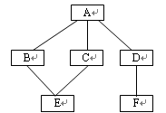
的宽度为 【1】 。
（2） 【2】 的任务是诊断和改正程序中的错误。
（3）一个关系表的行称为 【3】 。
（4）按“先进后出”原则组织数据的数据结构是 【4】 。
（5）数据结构分为线性结构和非线性结构，带链的队列属于 【5】 。
（6）Access数据库中，如果在窗体上输入的数据总是取自表或查询中的字段数据，或者取自某固定内容的数据，可以使用 【6】 控件来完成。
（7）某窗体中有一命令按钮，在窗体视图中单击此命令按钮打开一个报表，需要执行的宏操作是 【7】 。
（8）在数据表视图下向表中输入数据，在未输入数值之前，系统自动提供的数值字段的属性是 【8】 。
（9）某窗体中有一命令按钮，名称为C1。要求在窗体视图中单击此命令按钮后，命令按钮上显示的文字颜色变为棕色（棕色代码为128），实现该操作的VBA语句是 【9】 。
（10）如果要将某表中的若干记录删除，应该创建 【10】 查询。
（11）在窗体中添加一个命令按钮（名称为Command1），然后编写如下代码：
Private Sub Command1_Click( )
Static b As Integer
b=b+1
End Sub
窗体打开运行后，三次单击命令按钮后，变量b的值是 【11】 。
（12）在窗体上有一个文本框控件，名称为Text1。同时，窗体加载时设置其计时器间隔为1秒、计时器触发事件过程则实现在Text1文本框中动态显示当前日期和时间。请补充完整。
Private Sub Form_Load( )
Me.TimerInterval =1000
End Sub
Private Sub 【12】
Me!text1 = Now( )
End Sub
（13）实现数据库操作的DAO技术，其模型采用的是层次结构，其中处于最顶层的对象
是 【13】 。
（14）下面VBA程序段运行时，内层循环的循环总次数是 【14】 。
For m = 0 To 7 step 3
For n = m -1 To m+1
Next n
Next m
（15）在窗体上添加一个命令按钮（名为Command1），然后编写如下事件过程：
Private Sub Command1_Click（）
Dim b,k
For k=1 to 6
b=23+k
Next k
MsgBox b+k
End Sub
打开窗体后，单击命令按钮，消息框的输出结果是 【15】 。

